Hettich ideeënboek thuiskantoor
Een goed humeur bij het thuiswerken

Corona heeft miljoenen mensen van de ene op de andere dag laten thuiswerken, waardoor dit het nieuwe normaal is geworden. Hoogste tijd om na te denken over hoogwaardige meubelconcepten voor thuis. Het nieuwe ideeënboek van Hettich voor het thuiskantoor laat zien wat er mogelijk is: met handige en eenvoudig te realiseren oplossingen, die niet alleen fraai zijn, maar ook functioneel overtuigen.

Ontwerpers en producenten van kantoormeubelen moeten zich instellen op nieuwe eisen die de markt stelt. De altijd mateloos populaire grote kantoren krijgen ongekende concurrentie. Want het thuiswerken is booming sinds de corona-pandemie en ook in de toekomst zal deze manier van werken een vast onderdeel blijven van onze werkwereld.

Wonen en werken – het beste uit beide werelden
Bij het thuiskantoor draait alles om de vraag, hoe men een functionele werkplek op slimme wijze in de bestaande woonruimte kan integreren. Men wil tenslotte zowel comfortabel als productief vanuit huis kunnen werken. Het beste van beide werelden met elkaar combineren – dat is het motto van Hettich. De producent kent alle marktsegmenten door en door. Hettich is al decennia-lang met talrijke beslagsystemen present in de kantoorbranche en ook voor het thema thuiskantoor presenteert het bedrijf regelmatig innovatieve woonmeubelconcepten, waarbij de functie 'werkplek' vaak pas naar voren komt wanneer men beter kijkt.

Met dit ideeënboek voor het thuiskantoor demonstreert Hettich wederom zijn grote creatieve bandbreedte. Centraal staan comfortabele en goed ontworpen woonmeubels, die hun kwaliteiten ook in het thuiskantoor bewijzen. Hierdoor ontstaat de perfecte symbiose tussen wonen en werken met veel nieuwe functies. Dat varieert van het kleine bureau in een rustig hoekje via diverse compacte multifunctionele meubels tot aan het 'professioneel' ingerichte thuiskantoor in een afzonderlijke ruimte. Alle gepresenteerde concepten kunnen met het actuele productassortiment probleemloos gerealiseerd worden. Als trendscout en inspirator biedt Hettich de branche precies het functionele beslag dat nodig is in het thuiskantoor – en in de toekomst nog veel belangrijker zal worden.

Multifunctioneel, mooi en comfortabel
De klassieke scheiding tussen wonen en werken verdwijnt. In het 'nieuwe' kantoorleven is de activiteit belangrijker dan de plaats: geconcentreerd werken vanuit huis enerzijds, maar het creatieve teamwork met collega's liefst als vanouds op kantoor. De planning van de meubels voor het thuiskantoor vereist een grote mate aan multifunctionaliteit evenals een effectieve benutting van de ruimte. Hier zorgen de hoogwaardige beslag- en ladesystemen van Hettich voor optimaal benutte opbergruimte en uitstekende functionaliteit door slimme uitrustingsdetails. En hierbij wordt ook een fraai, aantrekkelijk design niet uit het oog verloren. Want het werken thuis moet gezellig zijn en juist dat is het eerste wat duidelijk wordt bij de ideeën van Hettich voor het thuiskantoor.

Wie regelmatig kantoorwerk thuis doet, moet natuurlijk investeren in een comfortabele bureaustoel. Maar dat is pas het begin: een eettafel is natuurlijk gezellig, maar een echt bureau ergonomischer. Nog comfortabeler en gezonder wordt het werken, wanneer de tafel in hoogte verstelbaar is, zodat gewisseld kan worden tussen staan en zitten. – Eenvoudig te realiseren bijvoorbeeld met het elektromotorische hefzuilsysteem LegaDrive. Persoonlijke werkspullen kunnen ook bij het thuiskantoor netjes worden opgeborgen: van de kleine schrijfartikelenlade SmarTray tot het royale organisatiesysteem Big Org@Tower Wood. De schuiflade-platforms AvanTech YOU, ArciTech en InnoTech Atira bieden nog meer mogelijkheden voor de meubelplanning. Met soepele ladegeleiders als Quadro, Actro YOU of Actro 5D zorgt men hierbij voor veel bedieningscomfort, ook in het eigen thuiskantoor.

En waarom moet een kastenwand in een thuiskantoor er altijd hetzelfde uitzien? Met behulp van schuif- en vouwdeursystemen als SlideLine, VerticoSynchro of WingLine ontstaan steeds weer nieuwe constellaties van open en gesloten elementen. Uittrekbare plateaus op ladegeleider Quadro bieden indien nodig extra, praktische aflegruimte voor de gebruikers.

Nog meer interessante vormgevingsopties biedt het 'verstoppen' van bereiken, functies of apparaten die even niet worden gebruikt. Dat is de perfecte oplossing voor iedereen die van een opgeruimd huis houdt: na het werk verdwijnen de werkspullen – en eventueel ook het complete thuiskantoor – vervolgens onzichtbaar achter vouwdeuren. Of wat zegt u van een multifunctioneel meubelstuk dat een werkplek voor korte tijd biedt en daarna met slechts enkele handelingen weer kan worden omgetoverd in een mooie glazen vitrinekast?

Er zijn dus nog heel veel nieuwe dingen te ontdekken. Wie op zoek is naar creatieve oplossingen om het werken thuis duidelijk meer ontspannen te maken, vindt in het ideeënboek voor het thuiskantoor veel suggesties, die ook meteen vanaf de Hettich-website kunnen worden gedownload via:
https://web.hettich.com/nl-nl/producten-eshop/schuifladesystemen/systemen-voor-kantoormeubels.jsp

U kunt het onderstaande fotomateriaal downloaden via https://web.hettich.com/nl-nl/pers.jsp

Afbeelding
Teksten onder de afbeeldingen
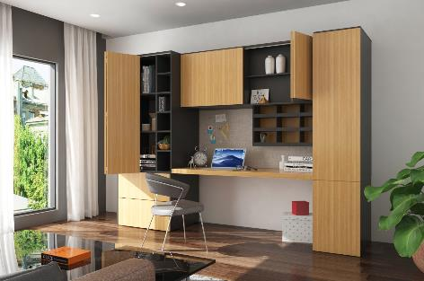
282020_a
Een thuiskantoor-oplossing voor iedereen die van een opgeruimd huis houdt: na het werk worden alle werkspullen opgeborgen en kunnen achter de vouwdeuren verdwijnen. Foto: Hettich

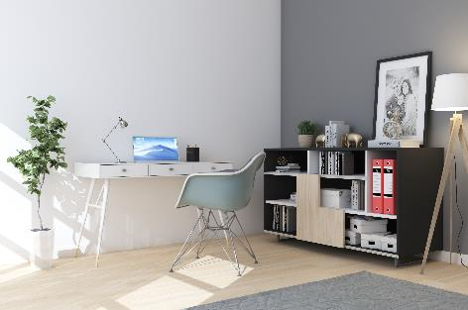
282020_b
Productief werkhoekje: een klein oppervlak en toch alles binnen handbereik. Foto: Hettich
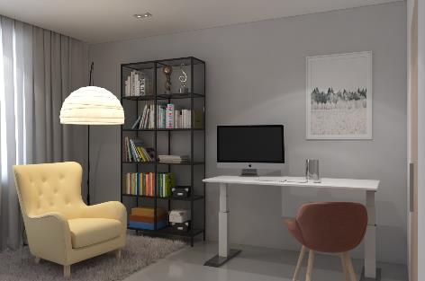
282020_c
Geen zin meer om te zitten? Een elektromotorisch in hoogte verstelbaar bureau maakt het werken thuis duidelijk comfortabeler. Foto: Hettich

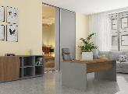
282020_d
Werken als in een echt kantoor: een aparte werkkamer is ideaal om geconcentreerd te kunnen werken, maar ook om klanten te ontvangen. Foto: Hettich

Over Hettich
De onderneming Hettich werd in 1888 opgericht en is tegenwoordig wereldwijd één van de grootste en succesvolste producenten van meubelbeslag. Meer dan 6.700 medewerkers in bijna 80 landen werken samen aan het doel om intelligente techniek voor meubels te ontwikkelen. Daarmee valt Hettich over de hele wereld bij mensen in de smaak en is een waardevolle partner voor de meubelindustrie, handel en interieurbouwers. Het merk Hettich staat voor consequente waarden: voor kwaliteit en innovatie. Voor betrouwbaarheid en klantgerichtheid. Ondanks onze grootte en internationale omgeving is Hettich een familiebedrijf gebleven. Zonder afhankelijk te zijn van investeerders wordt de bedrijfstoekomst vrij, menselijk en duurzaam vormgegeven. www.hettich.com

